

**СОФИЙСКИ УНИВЕРСИТЕТ**

**“СВ. КЛИМЕНТ ОХРИДСКИ”**

**Факултет по математика и информатикa**

**Курсов проект по**

**Анализ на софтуерните изисквания**

**на тема**

**Visual Stylist**

**Изготвили**:

Любка Ангелинина 62342

Мая Бораджиева 62335

Николета Вълчинова 62322,

Софтуерно инженерство, курс 3, гр. 5

# Кратко описание на идеята за проект

Нашият проект се нарича Visual Stylist. Той има за цел да улесни ежедневието на хората, като им помогне да изберат какво да облекат, съобразявайки се с различни фактори - предпочитан цвят, повод, а дори и с времето навън (информацията за прогнозата за деня се получава от AccuWeather.com)! Системата предлага 3D фигура, която изцяло отговаря на мерките на потребителя, за максимално точно визуално представяне на това как ще му седят дрехите. Може да се съставят тоалети от гардероба на самия потребител, както и да се търсят нови от онлайн магазините, с които ще работим. Абсолютно винаги той може да види всичките дрехи, които е вкарал в системата. Ако някога изпита затруднение при избор за тоалет Visual Stylist има опцията да генерира тоалет, имайки предвид времето навън и други фактори, които му се посочат. Друга функционалност на системата е кошницата с носени дрехи, която би допринесла за по-лесно проследяване на това, кои дрехи са носени и кои не са.

# Описание на проучените съществуващи подобни системи и какво е конкурентното предимство на Visual Stylist.

* **Stylebook**

Stylebook Closet е мобилно приложение, налично само за iOS. То предлага организиране на реалния гардероб на потребителя виртуално, като има интегриран календар, в който се визуализират тоалетите за предстоящите дни.

Пази статистика за най-носени дрехи, какви биват преобладаващите цветове в гардероба на потребителя, като съответно дава препоръки в обличането.

Поддържа запазването на най-различни комбинации от дрехи, предлага и т.нар. Packing List, в който потребителят да избере кои дрехи да вземе за предстоящо пътуване. Предлага още секция “Style Expert”, в която има множество статии, свързани с това какво е актуално в модния свят.

* **Polyvore**

Polyvore е мобилно приложение, с което можеш да развихриш въображението си и да създадеш свой собствен стил и да реализираш всякакви модни идеи, които имаш. За разлика от останалите подобни приложения, с него не можеш да добавяш дрехи от своя собствен гардероб. Вместо това приложението предоставя голяма база данни с различни дрехи, с които да създаваш най-разнообразни тоалети и да виждаш как стоят различните комбинации. Като допълнение, също така в приложението можеш да намериш линкове към дрехите, в случай че искаш да ги закупиш.

* **Pureple outfit planner**

Pureple outfit planner е мобилно приложение, разработено за iOS и Android. Чрез него имате дигитален каталог на дрехите си. Можете да създавате свой собствени тоалети или да се доверите на приложението да генерира такива. Ако потребителят не харесва комбинацията може да сигнализира. Този процес се осъществява както в платформата Tinder - плъзга се наляво ако не допада тоалета на потребителя или надясно ако иска да го запази. Можете също така да наемете професионален стилист от листа с различни профили .

**КОНКУРЕНТНО ПРЕДИМСТВО**

На база на проучените подобни системи Visual Stylist се отличава с доста повече функционалности. Първо - предлага 3D фигура, базирана на мерките на потребителя и той може да види как ще му стоят различни тоалети. Друго нещо, с което нашата система се отличава, е опцията - LAUNDRY BASKET, която дава възможност за проследяване на това кои дрехи са носени и кои не. Освен това, Visual Stylist винаги предлага тоалети, които са съобразени с метеорологичните условия.

# Описание на заинтересованите лица/организации и тяхната връзка с разработваната система.

* Крайни потребители
* Конкуренти - други подобни платформи на пазара
* Разработчици - хората, които ще разработват нашата платформа
* Онлайн магазини, които да интегрират нашата функционалност за изобразяване с 3D фигура на това как би стоял даден тоалет на клиент
* Хора в модната индустрия (дизайнери, експерти в областта) - би им помогнало в работата/университета, да разраснат бизнеса си и да упражняват модните си умения

# Описание на всички приложени техники за извличане на изискванията на зададената система, както и съответните създадени материали:

* **Мозъчна атака (brainstorm):**

В модерното общество на 21век времето никога не стига.24 часа в денонощието понякога не са достатъчни. Технологиите напредват с огромен темп всеки ден.

Повечето хора мразят рутината си рано сутрин. За да спестят време или просто да разнообразят ежедневието си, решението е Visual Stylist.

Системата дава на потребителите възможност да комбинират и запазват своите тоалети, да виждат как ще им стоят (на 3D фигура или на холограма с точните им мерки и лице) и да пестят време, тъй като не се налага да обличат самия тоалет.

Ако потребителят не е регистриран, то трябва да направи свой профил. Попълват се име, имейл, парола, дата на раждане и пол. След като успешно е направена регистрация, в профила си всеки потребител може да зададе своите мерки, дори да добави и снимка на лицето си.

От началната страница (HOME) потребителят може да:

* добавя дрехи по категории (ADD CLOTHES)
* да вижда добавените дрехи (SEE CLOTHES)
* да създава тоалет (CREATE OUTFIT)
* да вижда кошницата с мръсни дрехи (LAUNDRY BASKET)

От страницата за настройки (Settings) потребителят може да:

* задава/променя своите мерки (Measurements)
* да даде съгласие/да не се съгласи приложението/web страницата да му изпраща известия (Notifications)
* да сменя паролата си (Change Password)
* да задава дали да има/няма звук (Sound)
* да се свързва с екипа за поддръжка (Support)
* да дава обратна връзка (Share feedback)

Платформата предлага:

* Търсене и управление на личния гардероб на всеки потребител
* Предложения на готови тоалети от гардероба на потребителя
* Опция за запазване на любими тоалети от колекцията  на потребителя на самото приложение или в галерията на телефона
* Достъп от всяко едно устройство, на което има приложението, и от всеки Web браузър
* Най-добрите съвпадения спрямо въведената информация от потребителя (взима се предвид формата на тялото, повод, метеорологични условия, цвят и стил)
* 3D фигура на самия потребител или холограма с точни мерки и лице
* 360° изглед на фигурата, облечена с избран тоалет
* Филтриране на дрехите в зависимост от техния цвят.

От гледна точка на сигурността:

* Поддръжка на копие на базата от данни
* Вземане предвид общия регламент за защита на личните данни (GDPR)
* **Интервюта:**
  + **описание на заинтересованите лица, които са интервюирани;**

* Крайни потребители
* Конкуренти
* Разработчици
* Онлайн магазини, които да интегрират нашата функционалност за изобразяване с 3D фигура на това как би стоял даден тоалет на клиент
* Хора в модната индустрия (дизайнери) - би им помогнало в работата/университета да разраснат бизнеса си и да упражняват модните си умения

* **описание на самото провеждане на интервютата;**
* Част от интервютата бяха проведени дистанционно чрез онлайн платформи за видеоразговор, като същевременно един от интервюиращите задаваше въпроси, а другият водеше бележки и записваше отговорите на интервюираното лице. Също така една част от тях са чрез анкети, както и лице в лице.

* **въпросници за различните заинтересовани лица и събраните отговори на въпросниците;**
* Намират се във файла Интервюта.docx

# Списък с извлечените изисквания на високо ниво - бизнес, функционални потребителски и нефункционални.

1. **Функционални изисквания**  
   1. Потребителите трябва да бъдат регистрирани, за да влязат в системата
   2. За да влезе потребителят в системата са нужни потребителско име и парола
   3. За да получи по реалистична представа за собствената си визия, регистрираният потребител може:
      1. Да сканира себе си с помощта на своя телефон.
      2. Да предостави информация за своите мерки, като килограми, височина и др.
   4. Ако потребителят не използва никоя от посочените по-горе опции, ще бъде използвана 3D фигура по подразбиране за неговата репрезентация.
   5. Регистрираният потребител има опция да качи снимка на лицето си, която да бъде добавена на фигурата за още по-реалната представа.
   6. Системата използва алгоритъм, с който запомня по-често носените дрехи, стилове и цветове, и използва тази информация при следващо определяне на тоалет.
   7. Системата използва информация за времето от AccuWeather.com и съгласува предложените тоалети с тази информация.
   8. Системата предлага възможността потребителя да добавя дрехи и да ги разпределя в различни категории като панталони, блузи, рокли и др.
   9. Системата предлага на потребителя да вижда своите добавени дрехи (от личния си гардероб) по категории.
   10. Системата дава възможност за търсене на дрехи от гардероба по име.
   11. Системата предлага на потребителя възможността да създава тоалети.
   12. Потребителят може да филтрира дрехите, които да му се визуализират - по цвят, повод, стил и на случаен принцип.
   13. Системата предлага на потребителя възможността да запазва своите любими тоалети.
   14. След като потребителят избере тоалет, той може да го отбележе като облечен.
   15. Системата запазва колко пъти даден тоалет е бил облечен, като уведомява потребителя кога е дошъл моментът за пране (потребителят сам наглася на колко дни е моментът за пране).
   16. Потребителят може да проверява “кошът за пране”, за да види кои дрехи са там.
   17. Потребителят може да отбелязва дрехите като вече изпрани, при което те биват премахнати от коша за пране.
   18. Има опция за холограма, представляваща човешка фигура, отговаряща на телосложението на потребителя.
   19. Системата предлага помощ от дизайнер за избирането на тоалет.
   20. Системата предлага възможност за комуникиране с други хора, като например дизайнер-обикновен потребител, потребител-потребител.
   21. Системата помага на потребителя да разпредели багажа си (облеклото) за почивка, така че да се минимизира излишното количество дрехи.
2. **Нефункционални изисквания**  
   1. Изисквания за производителност
      1. Платформата трябва да бъде с оптимална производителност, независимо от натоварването.
      2. Системата трябва да отговаря на заявките до 3 милисекунди.
      3. Системата трябва да може да поддържа натоварване от 40 000 потребители едновременно.
      4. Системата ще се поддържа постоянно чрез ежемесечни актуализации.
   2. Изисквания за безопасност
      1. Информацията трябва да бъде доставена до сървъра без никакви промени.
   3. Изисквания за сигурност
      1. Трябва да има механизъм за вход в системата - автентикация на потребителя и оторизация.
      2. Потребителят трябва да получава известие, когато някой е влязъл в профила му от друго устройство
   4. За качество на софтуера
      1. Ако интернет връзката прекъсне докато се изпраща информация до сървъра, то тя да се препрати автоматично след като проблемът е решен
      2. Гарантирана поддръжка от iOS и Android
      3. Гарантирана поддръжка с Windows
      4. Системата трябва да предлага директен достъп до главните функционалности -  вход(login), направи тоалет (create outfits), виж дрехите (see clothes) и т.н.
      5. При проблем в системата до 24ч трябва да бъде възстановена нормалната работа.
      6. Системата предлага подходящ интерфейс за различни устройства - персонални компютри, мобилни телефони и таблети.
      7. Системата освен, че има база данни, то има и копие на тази база данни, за да има гаранция, че при критични ситуации ще може да се справя бързо с възникналите проблеми
3. **Бизнес правила**  
   1. Системата трябва да има предвид общия регламент за защита на данните (GDPR)(защита на потребителските данни, осигуряване на посреднически услуги при извършване на сделки, доставяне на електронни съобщителни услуги)
   2. Съобразяване със съществуващите политики на външните системи, с които нашата си комуникира.

# Приоретизиране на изискванията.

**Must (задължително трябва да го има).**

* Потребителите трябва да бъдат регистрирани, за да влязат в системата
* За да влезеш в системата са нужни потребителско име и парола
* Ако потребителят не използва опцията  за сканиране на себе си или не въведе своите мерки, ще бъде използвана 3D фигура по подразбиране за неговата репрезентация.
* Системата използва алгоритъм, с който запомня по-често носените дрехи, стилове и цветове, и използва тази информация при следващо определяне на тоалет.
* Системата предлага възможността потребителя да добавя дрехи, като ги разпределя в различни категории като панталон, блузи, рокли и др.
* Системата предлага на потребителя да вижда добавените дрехи по категории.
* Системата дава възможност за търсене на дрехи от гардероба
* Системата предлага на потребителя възможността да създава тоалети. Потребителят може да филтрира дрехите, които му да се визуализират - по цвят, повод, стил и на случаен принцип.
* Системата предлага на потребителя възможността да запазва своите любими тоалети.
* Системата предлага помощ от дизайнер за избирането на тоалет.
* Системата предлага възможност за комуникиране с други хора, като например дизайнер-обикновен потребител, потребител-потребител.

**Should (необходимо е да го има, ако е възможно)**

* За да получи по реалистична представа за собствената си визия, регистрираният потребител може:
  + Да сканира себе си.
  + Да предостави информация за своите мерки, като килограми, височина и др.
* Системата използва информация за времето от AccuWeather.com и съгласува предложените тоалети с тази информация.
* Възможност за изпращане на даден тоалет на друг потребител чрез Messenger, Viber и т.н., за да може и той да оцени изборът на тоалет.

**Could (може да го има, ако не влияе на нещо друго)**

* Регистрираният потребител има опция да качи снимка на лицето си, която да бъде добавена на фигурата за още по-реалната представа.
* След като потребителят избере тоалет, той може да го отбележе като облечен.
* Системата запазва колко пъти даден тоалет е бил облечен, като уведомява потребителя кога е дошъл моментът за пране.
* Потребителят може да проверява “кошът за пране”, за да види кои дрехи са там, както и да ги отбелязва като вече изпрани, при което те биват премахнати от него.
* Системата помага на потребителя да разпредели багажа си (облеклото) за почивка, така че да се минимизира излишното количество дрехи.

**Won’t (няма да го има, но е желателно (WOULD) в бъдеще)**

* Има опция за холограма

# Свързване на зависимите изисквания (матрица на зависимост).

Матрицата на зависимост се намира във файла “Matrix Of Requirements.xlsx”.

# Диаграми на потребителските случаи (Use Case).

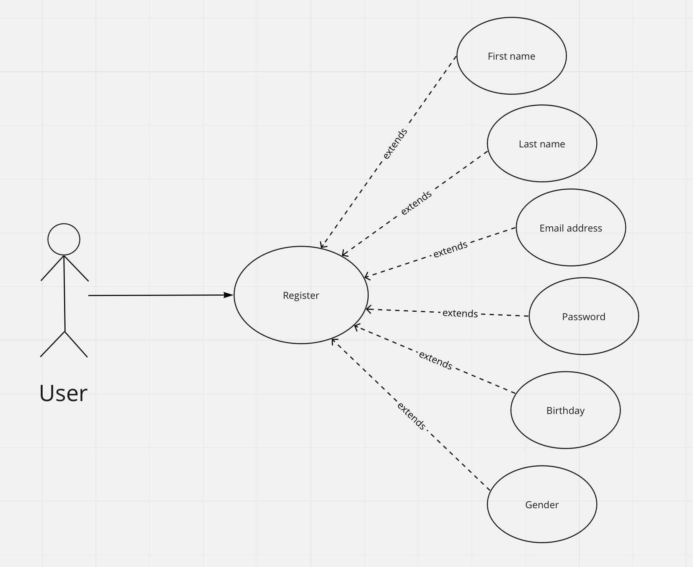

Figure 1 Register Use Case Diagram

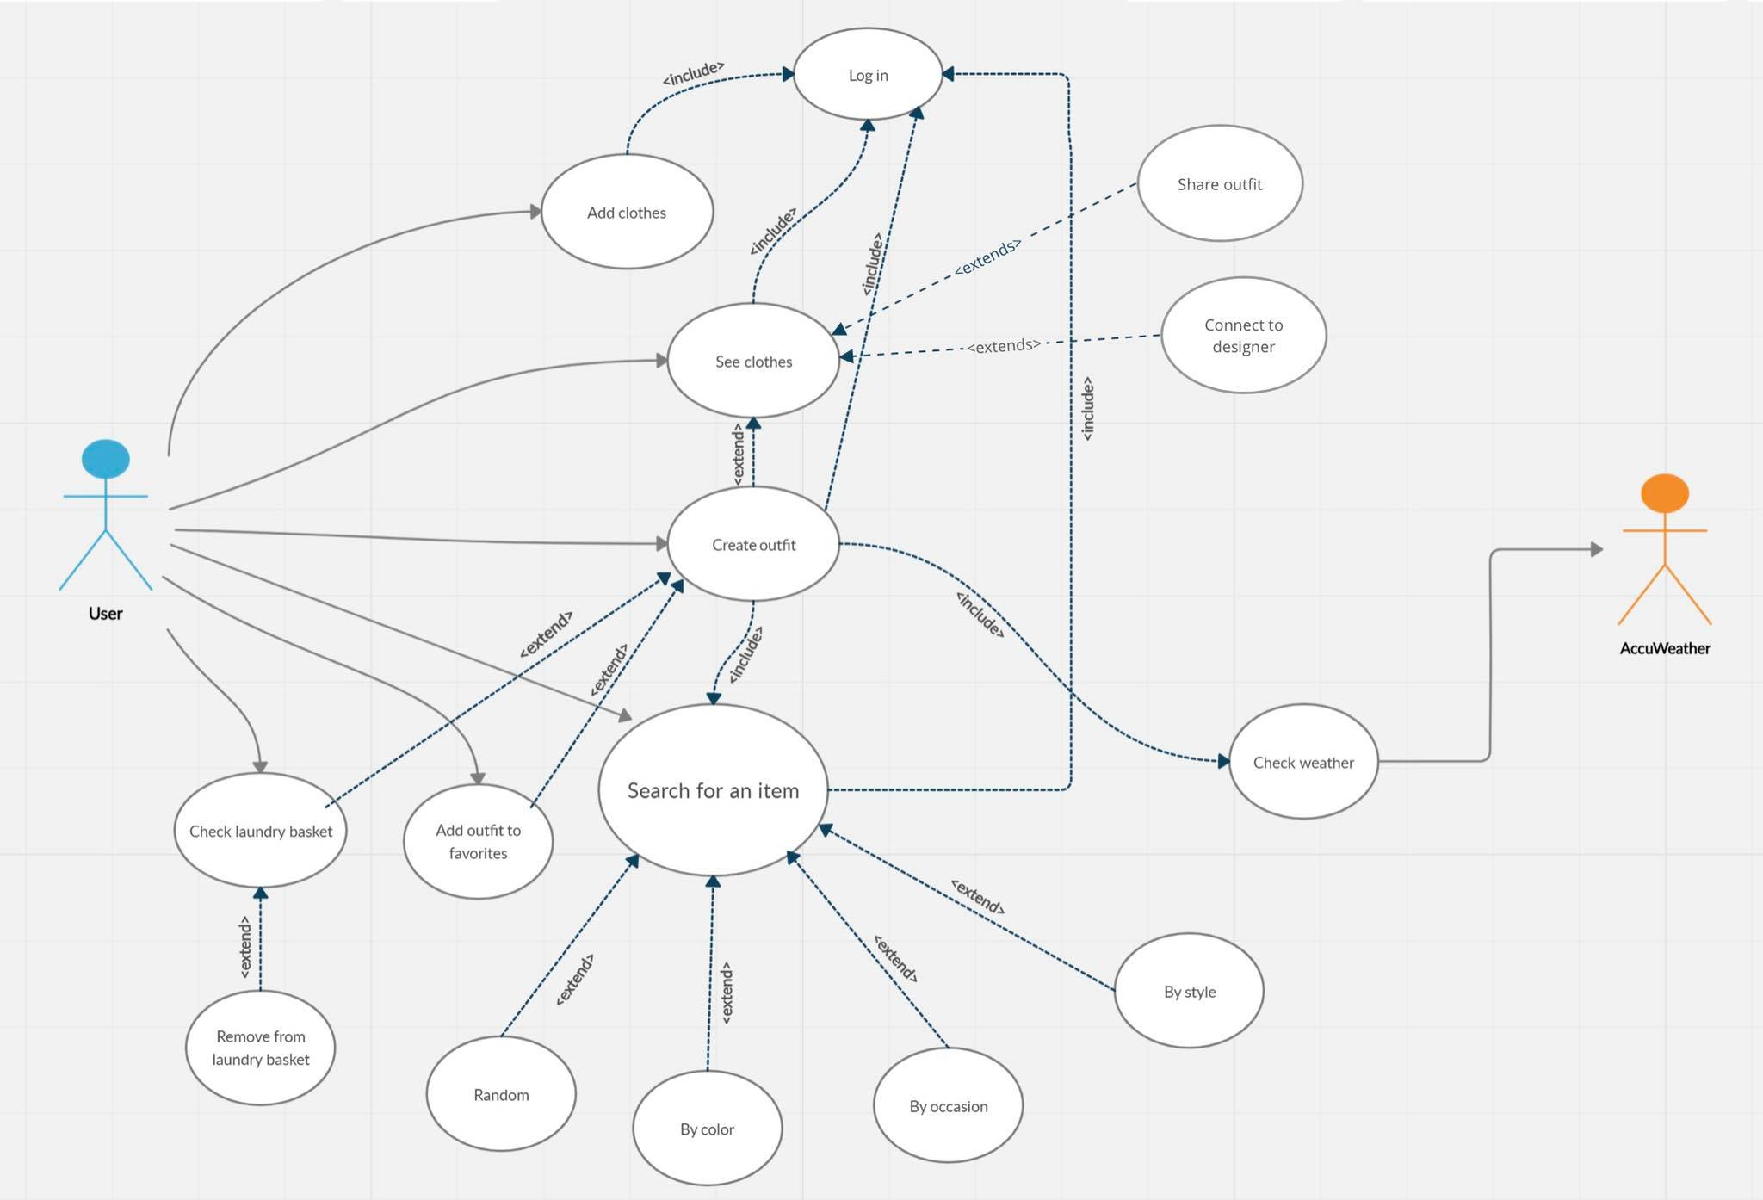

Figure 2 General Functionalities Use Case Diagram

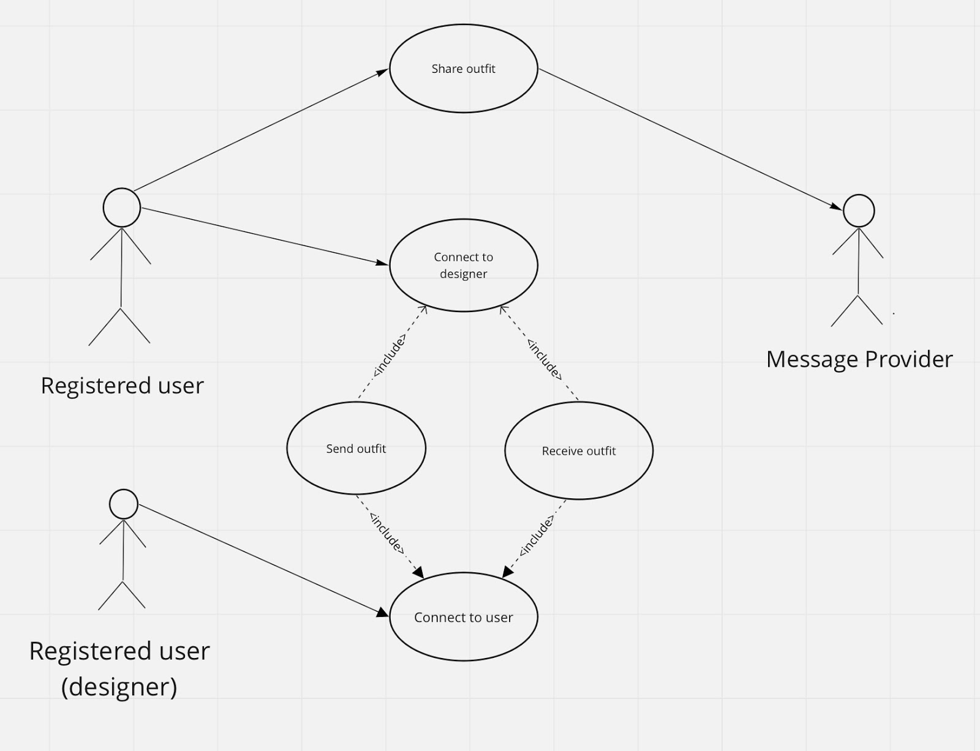

Figure 3 Message Exchange Use Case Diagram

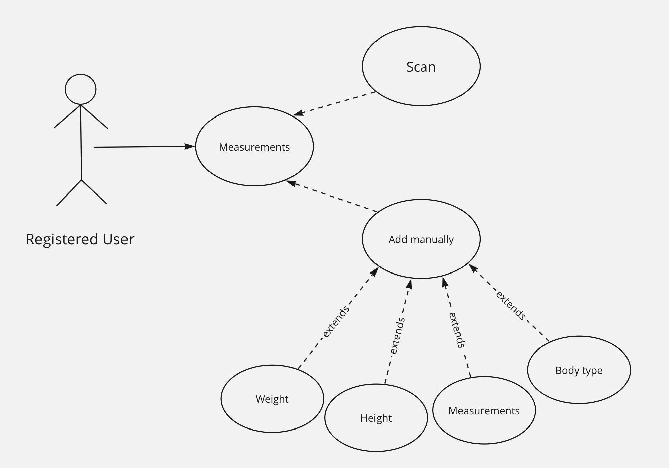

Figure 4 Provide Measurements Information Use Case Diagram

# Диаграми на активностите (Activity).

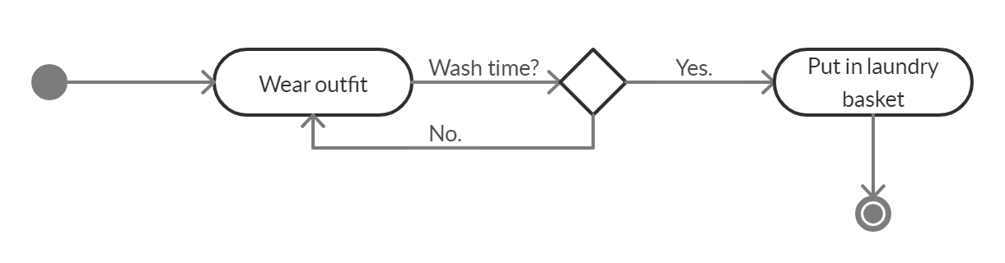

Figure 5 Laundry Basket Activity Diagram

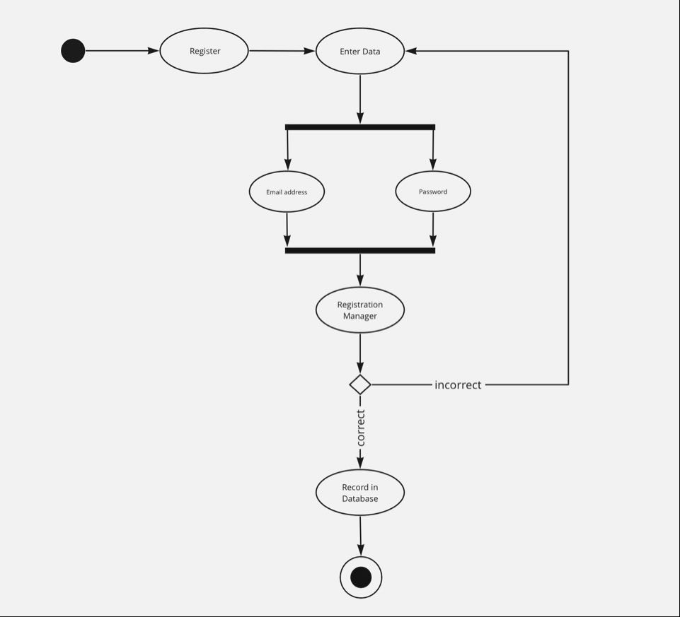

Figure 6 Registration Activity Diagram

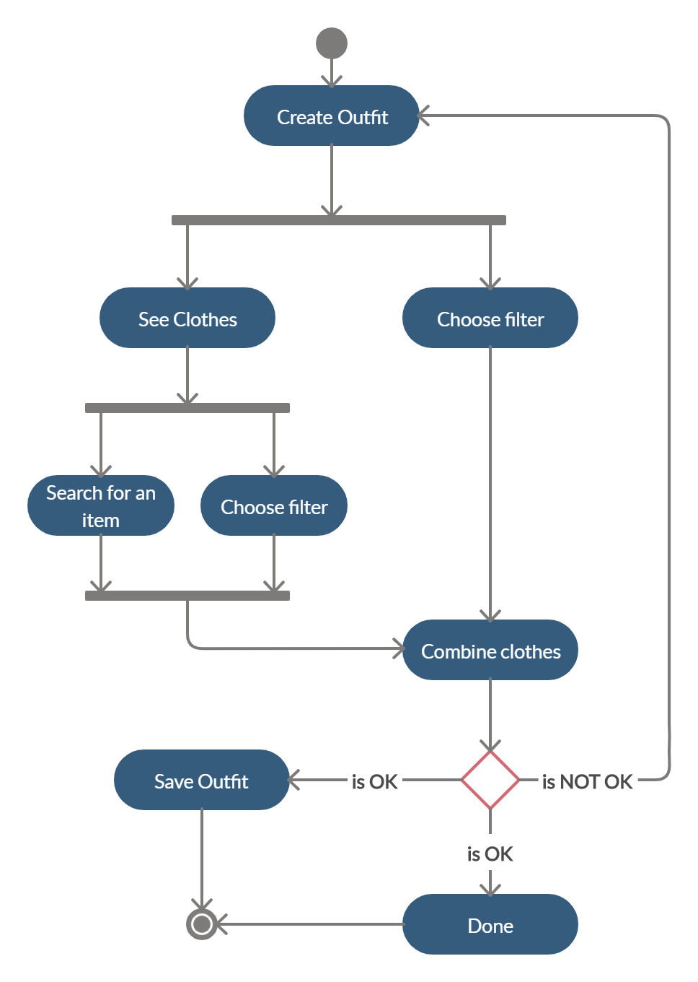

Figure 7 Create Outfit Activity Diagram

# Диаграми на последователност (Sequence).

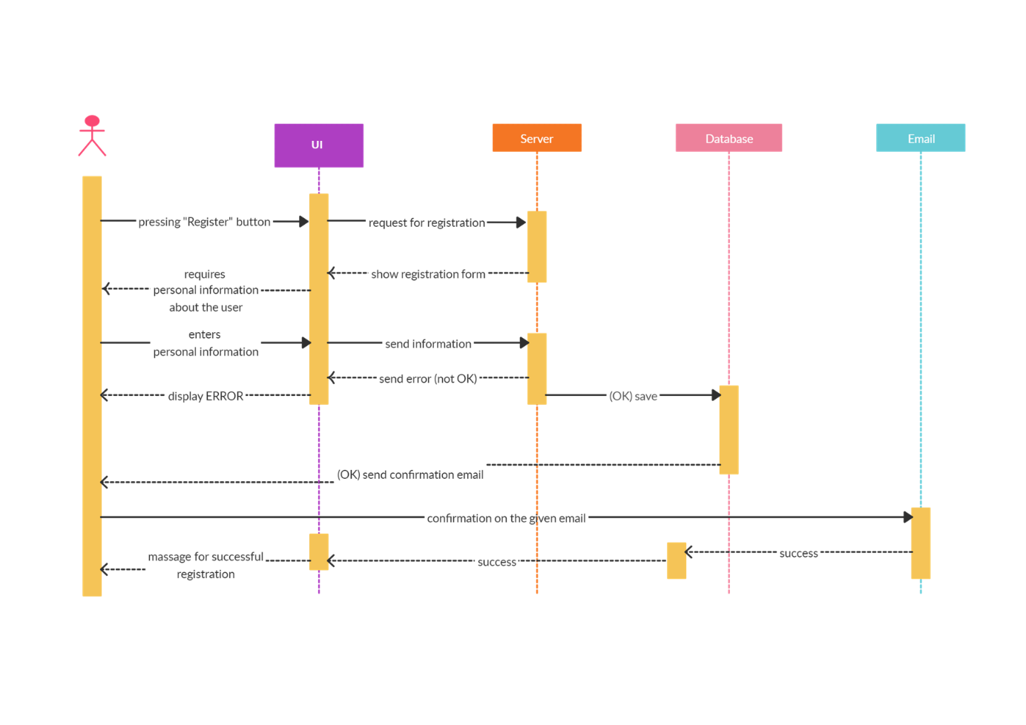

Figure 8 Registration Sequence Diagram

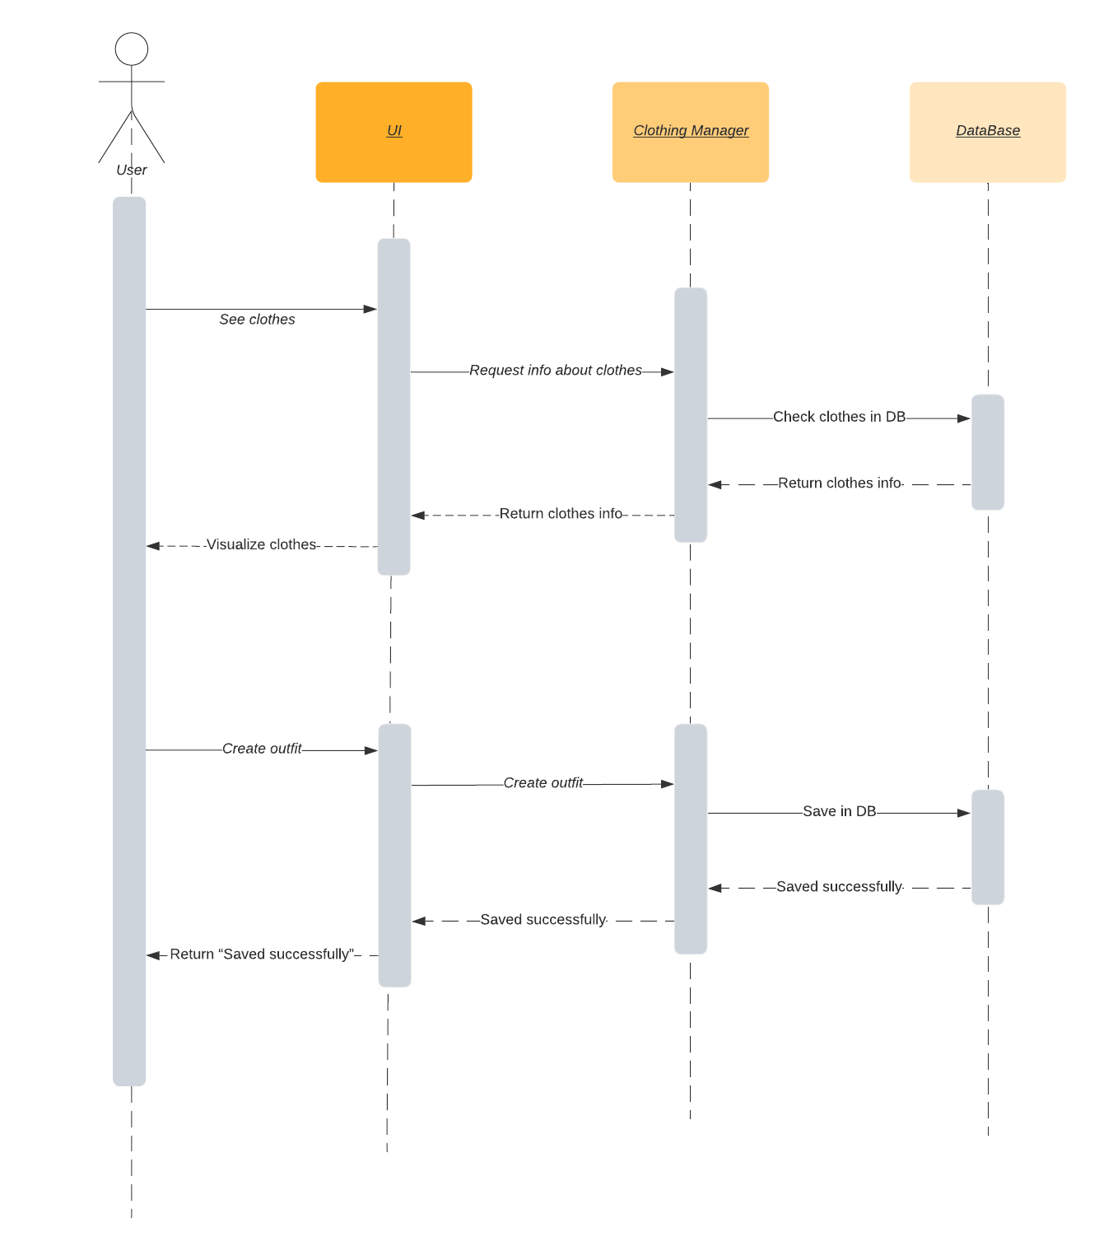

Figure 9 Create Outfit Sequence Diagram

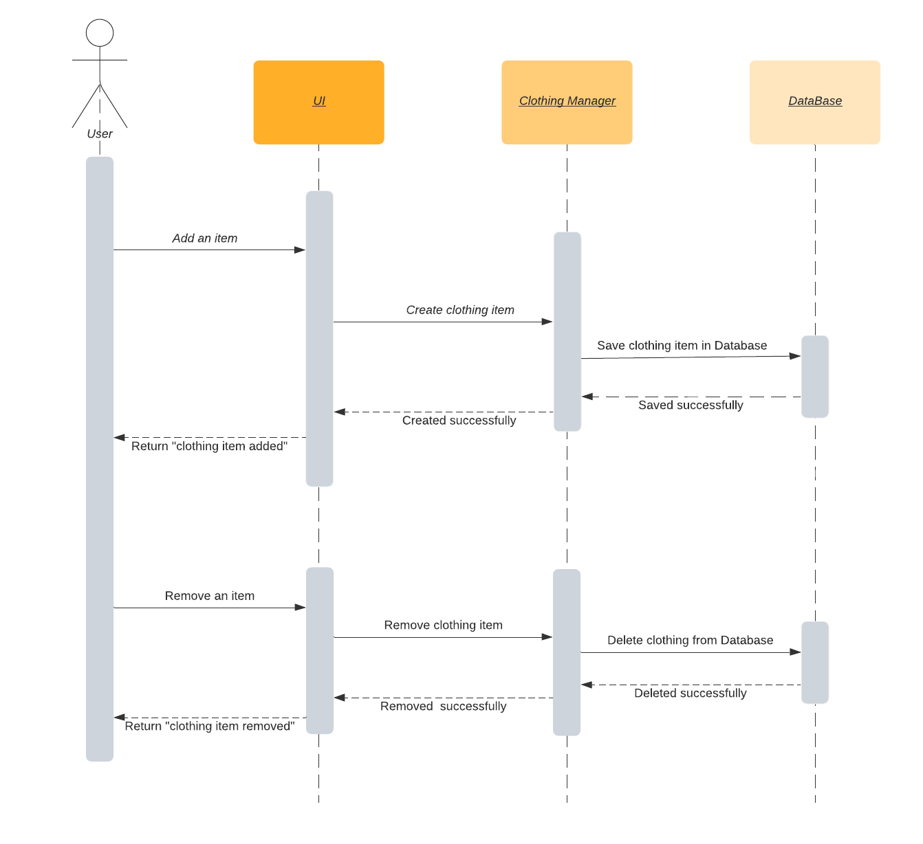

Figure 10 Add/Remove Piece of Clothing Sequence Diagram

# Data Flow и Entity Relationship модели на описваната система.

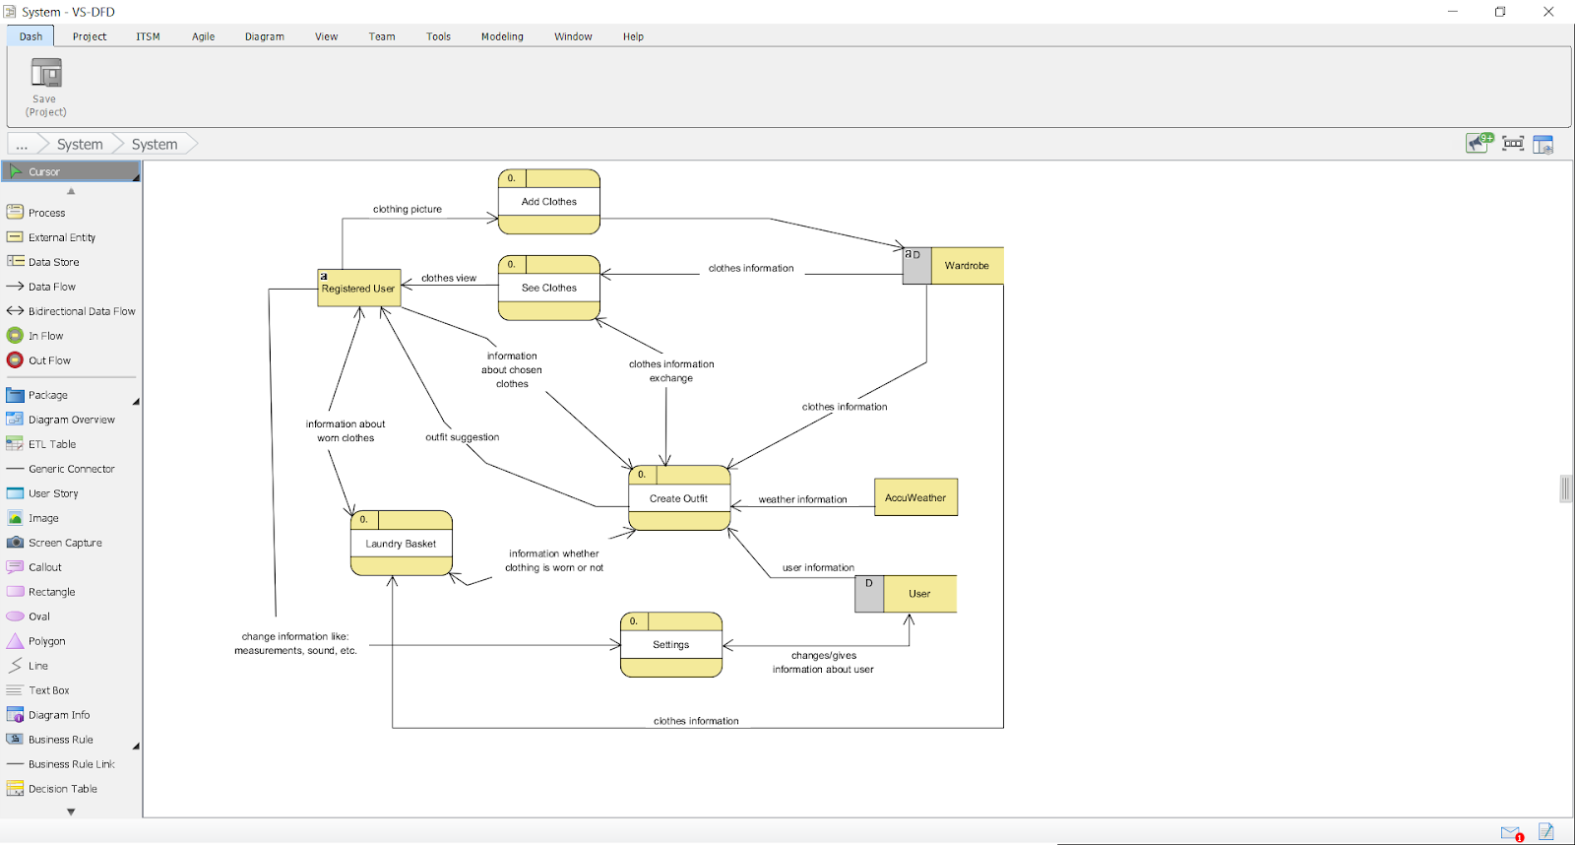

Figure 11 Data Flow Diagram

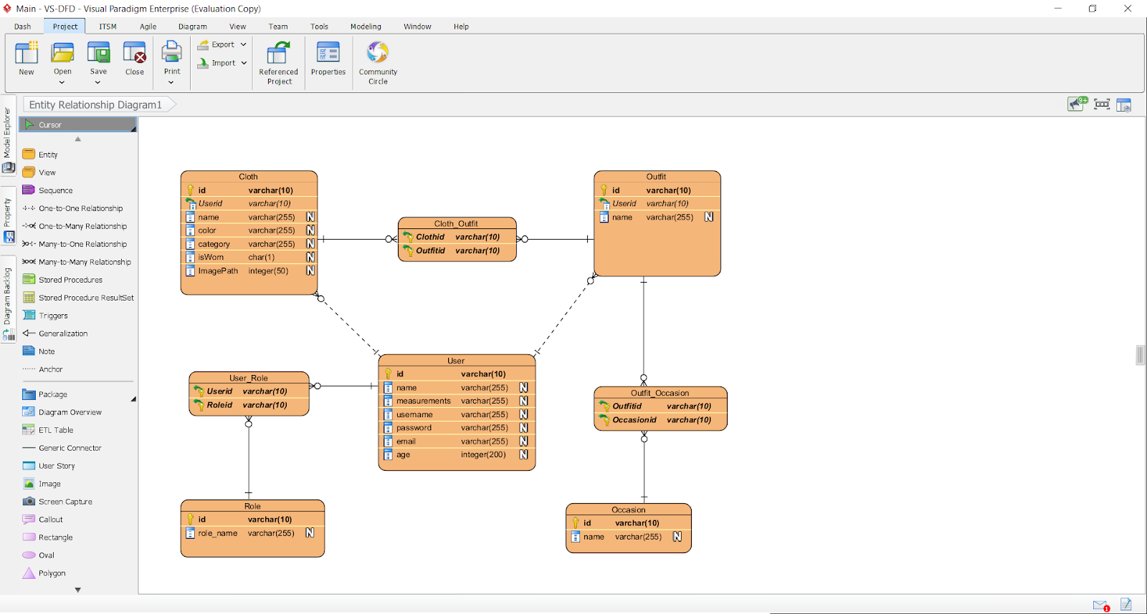

Figure 12 Entity Relationship Diagram

# Свързване на диаграмите със съответните изисквания. Описание на потребителските случаи (постъпково).

* Потребителите трябва да бъдат регистрирани, за да влязат в системата – фиг. 1, фиг. 5
* За да влезеш в системата са нужни потребителско име и парола – фиг. 2, фиг. 6
* За да получи по реалистична представа за собствената си визия, регистрираният потребител може: - фиг.4
  + Да сканира себе си.
  + Да предостави информация за своите мерки, като килограми, височина и др.
* Системата използва информация за времето от AccuWeather.com и съгласува предложените тоалети с тази информация. - фиг. 2
* Системата предлага възможността потребителя да добавя дрехи, като ги разпределя в различни категории като панталон, блузи, рокли и др. - фиг. 2, фиг. 10
* Системата предлага на потребителя да вижда добавените дрехи по категории. - фиг. 2
* Системата дава възможност за търсене на дрехи от гардероба - фиг. 2
* Системата предлага на потребителя възможността да създава тоалети. фиг. 9
* Потребителят може да филтрира дрехите, които му да се визуализират - по цвят, повод, стил и на случаен принцип. - фиг. 2,
* Системата предлага на потребителя възможността да запазва своите любими тоалети. фиг. 7
* След като потребителят избере тоалет, той може да го отбележе като облечен. - фиг. 5
* Системата запазва колко пъти даден тоалет е бил облечен, като уведомява потребителя кога е дошъл моментът за пране. - фиг. 5
* Потребителят може да проверява “кошът за пране”, за да види кои дрехи са там, както и да ги отбелязва като вече изпрани, при което те биват премахнати от него. - фиг. 2
* Системата предлага помощ от дизайнер за избирането на тоалет. фиг. 3
* Системата предлага възможност за комуникиране с други хора, като например дизайнер-обикновен потребител, потребител-потребител. - фиг. 3

# Примерен интерфейс

